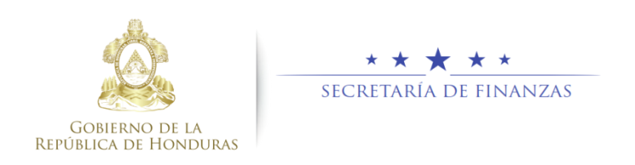

INVITACIÓN A PRESENTAR EXPRESION DE INTERES

SEFIN-UAP-EI-011-2018

SELECCIÓN DE FIRMA CONSULTORA

DISEÑO DEL SISTEMA DE PREVENCIÓN Y ALERTA TEMPRANA (SPAT) ORIENTADOS A LA SALUD Y SANIDAD FORESTAL

Programa de Manejo Sostenible de Bosques BID 3878/BL-HO

Por este medio comunicamos la segunda ampliación de plazo para recibir Expresiones de Interés de este proceso según lo siguiente:

Las Firmas Consultoras interesadas pueden obtener más información en la dirección indicada a continuación: ozuniga@sefin.gob.hn adquisicionespmsb@sefin.gob.hn y deberán presentar sus Expresiones de Interes y demas documentos que acredite la formacion y experiencia de la empresa que en el Aviso de Expresion de Interes se les solicita. Los documentos deberán enviarse a la dirección: Unidad Administradora de Proyectos, Séptimo Piso del Edificio de la Secretaría de Finanzas, Centro de Tegucigalpa, Honduras y/o al correo electrónico: ozuniga@sefin.gob.hn adquisicionespmsb@sefin.gob.hn hasta el dia Miercoles 28 de Noviembre del 2018 antes de las 5:00 p.m. (Hora Oficial de la República de Honduras). Para mayor información llamar los teléfonos +504 2220-0133, atención: Abog. Omar Humberto Zuniga.

ROXANA MELANI RODRIGUEZ ALVARADO
SECRETARIA DE ESTADO EN EL DESPACHO DE FINANZAS

